Buen día. Este documento, como todos los que voy a seguir subiendo a la plataforma, estarán el Word sin bloquear para que cada alumno pueda, en el mismo documento, responder a las consignas (en el mismo documento). Lo único que les pido es que a medida que vayan escribiendo o completando las actividades lo hagan con otro color para poder diferenciar a simple vista qué es lo que han agregado al documento para facilitar la lectura y corrección de los mismos.
No se olviden de completar con Nombre y apellido, Año y curso.

Alumno:
Año: División:

La lengua es un código producido y compartido por los miembros de una sociedad, cada vez que es usada para producir mensajes concretos debemos reconocer una situación comunicativa.
La clase de hoy se llama VARIEDADES LINGÜÍSTICAS. Vamos a reflexionar sobre las diversas maneras de comunicarnos. Todos utilizamos palabras, los gestos, las miradas etc. de acuerdo a las características de los hablantes y otros factores como la edad y la procedencia.
El tema de esta clase es VARIEDADES LINGÜÍSTICAS
Como se mencionó en la introducción, cuando nos comunicamos lo hacemos de acuerdo a diversos factores. Como sucede en otras partes del mundo, en nuestro país hay una diversidad lingüística. Así el castellano –nuestra lengua oficial- convive con otras lenguas: la de los pueblos originarios (por ejemplo, el quechua o el guaraní), las de los inmigrantes provenientes de países asiáticos (como China, Corea y Japón), europeos (ingleses, franceses, alemanes etc.), brasileños y norteamericanos. De esta manera alguien nacido en Argentina, su lengua primera o materna seguramente será el castellano; pero también es posible que pueda comunicarse con sus abuelos en guaraní, coreano o italiano y que aprenda otras lenguas, como el inglés o el portugués.
Así como existen diferentes lenguas, también existen variedades de una misma lengua. Eso significa, por ejemplo, que quienes hablamos castellano no nos expresamos todos de la misma forma.

Las variaciones que dependen de las características del hablante se denominan lectos y están determinadas por tres factores: la edad (cronolecto), la procedencia geográfica (dialecto) y la competencia social y cultural (sociolecto). Por ejemplo:

¡Hay, qué disgusto lo de su sobrino! Cronolecto adulto
¡Ufa, ma! ¡No me gusta la sopa! Cronolecto infantil
¡Alta llanta! Dialecto regional (argentino)
¡Qué hermosa zapatilla! Dialecto general de habla hispana
Ta güeno el pingo, amigazo… Dialecto rural (propio del campo)
La paciente sufre una disfunción hepática Sociolecto profesional

La variedad de la lengua que depende de la situación comunicativa se denomina registro. El grado de confianza entre los hablantes (formal o informal), el canal de comunicación (oral o escrito) y lo que cada comunidad considera como adecuado inadecuado. Fíjate:
Señor director: quiero expresar mi indignación ante las opiniones del escritor Mauro Mauretti en la entrevista publicada el día domingo… | Registro formal escrito
Che, Seba, de onda te lo digo, eh… estuviste re mal con Matu. | Registro informal oral

ACTIVIDADES
1. Lee el chiste de Caloi y señalá qué lenguas aparecen en el texto, cuál será la lengua materna del emisor y qué variedad usa. | 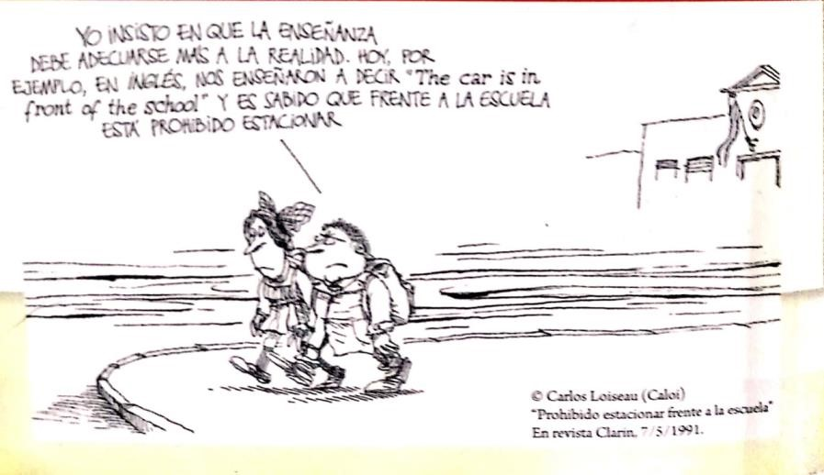
2. Reescribir el texto expresando estas variedades: cronolecto adolescente, registro informal.

Material extraído de:

- AVEDAÑO, Fernando; BALLANTI, Fernanda y otros. Lengua y Literatura II.
Prácticas del lenguaje. 1° ed 3° reim. Buenos Aires. Santillana. 2010. Pág. 118

